# Hostname配置

vi /etc/sysconfig/network  

修改其中的HOSTNAME项，不过此种方法需要重启后生效。

# 防火墙

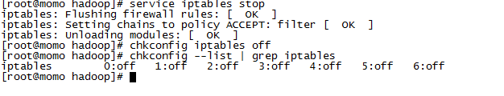

# Hadoop的安装与测试

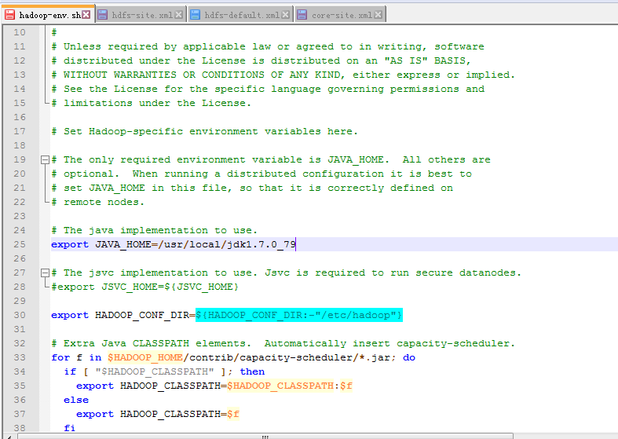

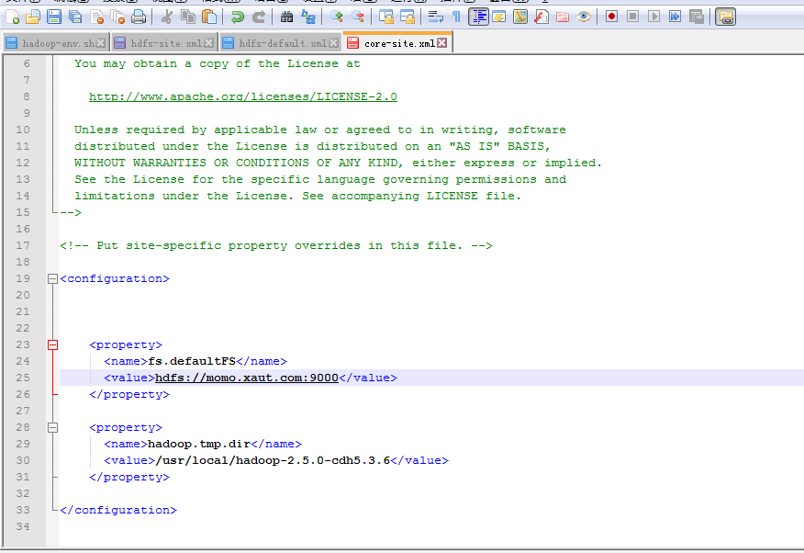

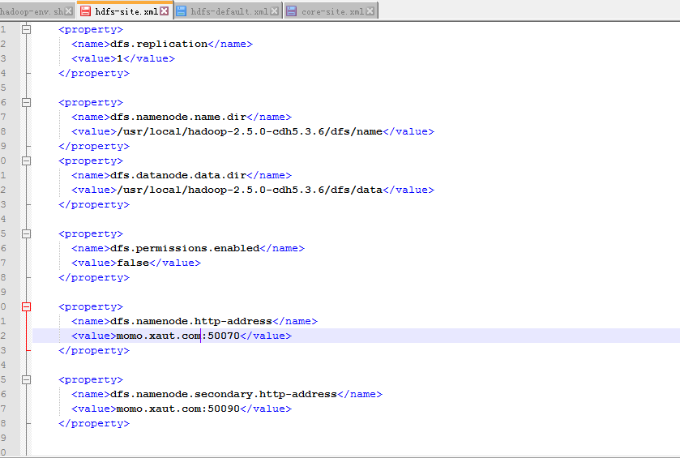

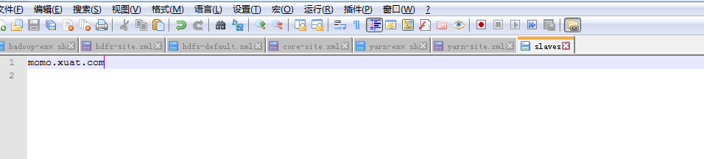



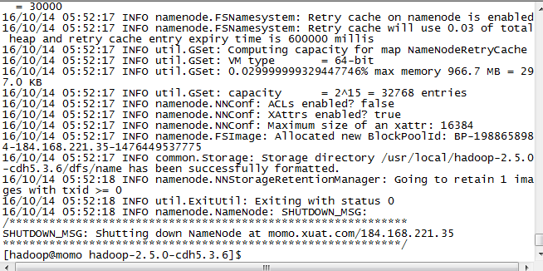

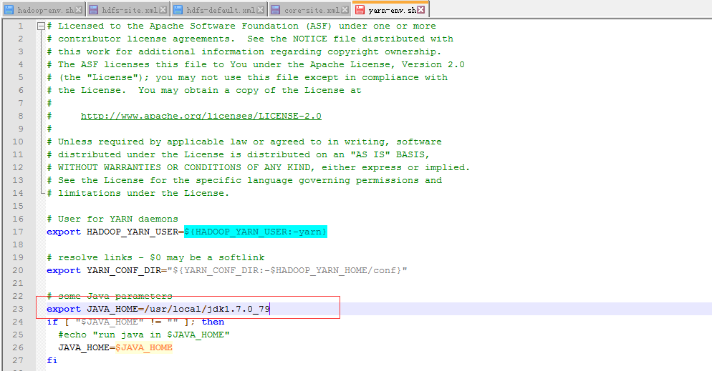

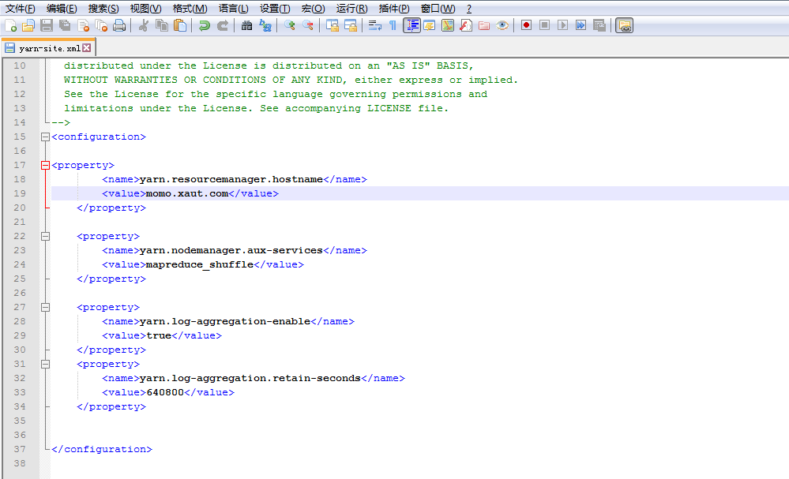

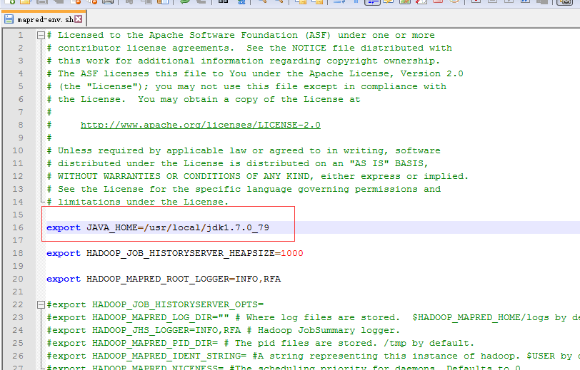

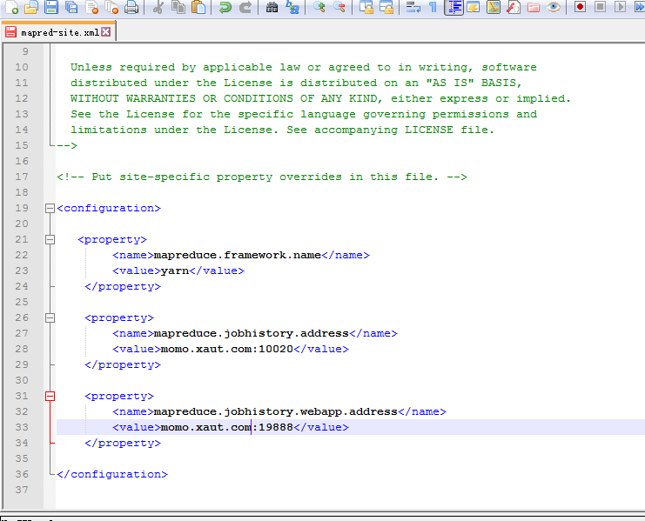

Mysql的安装

Sudo的配置

Ngain

Nginx安装步骤如下：(使用yum命令安装)

1. 使用root用户登录。

2. 查看nginx信息，命令：yum info nginx.

3. 如果查看nginx信息提示nginx找不到，那么可以通过修改rpm源来进行后续步骤，执行命令：rpm -ivh http://nginx.org/packages/centos/6/noarch/RPMS/nginx-release-centos-6-0.el6.ngx.noarch.rpm

4. 在查看nginx信息。

5. 安装，命令: yum install nginx。在安装过程中直接输入y。

6. 启动nginx，命令：service nginx start

7. 访问http://192.168.0.120查看nginx的web页面。